**Report : Assignment 11**

สิ่งที่ทำใน Assignment

ใช้ structle ในการเก็บตัวแปรต่างชนิดกันไว้ในชื่อเดียวและสร้างฟังก์ชั่นเพื่อแสดงข้อมูลในแบบต่างๆมีทั้งหมด 7 ฟังก์ชั่นได้แก่

1. ฟังก์ชั่นแสดงข้อมุลรายบุคคลปกติ
2. ฟังก์ชั่นคำนวณและแสดงผลข้อมูลในทางสถิติ
3. ฟังก์ชั่นเรียงข้อมูลจากคะแนนมากไปน้อย
4. ฟังก์ชั่นแสดงข้อมูลตามช่วงคะแนนที่ต้องการ
5. ฟังก์ชั่นแสดงผลข้อมูลตามช่วงที่ต้องการ
6. ฟังก์ชั่นแสดงผลตามเกรดที่ต้องการ
7. ฟังก์ชั่นแสดงผลตามคีย์เวิร์ด

โดยแสดงผลเป็นหน้าเมนูให้ผู้ใช้ได้เลือกใช้งาน

Test case

Case 1 : แสดงผลข้อมูลของแต่ละคนแบบปกติ(ดั้งเดิมตามไฟล์ที่อ่านมา) โดยแสดงผลได้ทั้งหมด 53 คนครบตาม testcase

Case 2 : การแสดงผลทางข้อมูลสถิติโดยได้ค่าต่างตามภาพซึ่งตรงกับ testcase ที่กำหนดคลาดเคลื่อนเพียงค่า sd ที่คลาดเคลื่อนในหน่วยทศนิยม

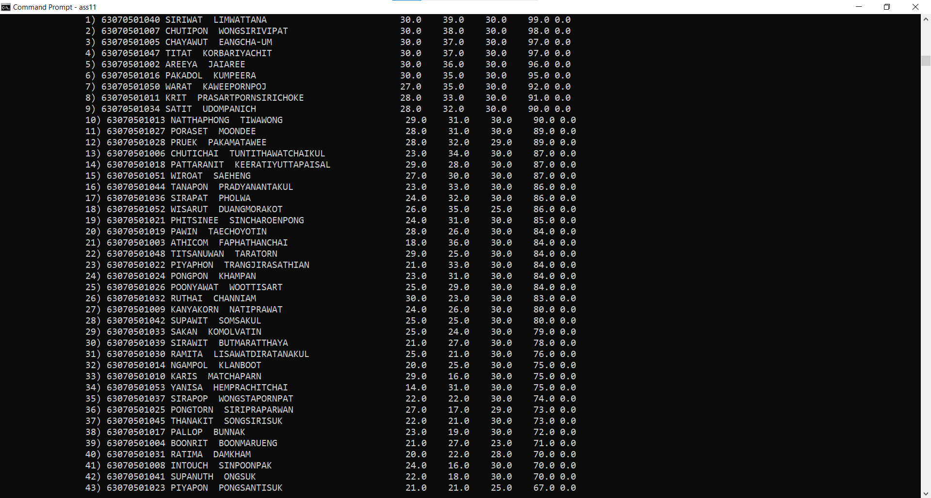

Case 3 : เรียงจากคะแนนรวมมากไปน้อยได้ผลดังภาพซึ่งตรงกับ testcase

Case 4 : เรียงจากรหัสนศมากไปน้อยได้ผลออกมาดังภาพซึ่งตรงกับ testcase

Case 5 : แสดงข้อมูลตามช่วงคะแนนที่ต้องการซึ่งตาม testcase อยู่ในช่วง 80 – 85 ได้ผลออกมาตามภาพซึ่งตรงกับ testcase

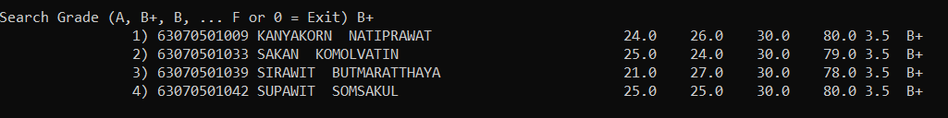

Case 6 : แสดงผลตามเกรดที่ต้องการโดยได้ผลตามรูปภาพซึ่งตรงกับ testcase

Case 7 : แสดงผลข้อมูลตาม keyword โดย keyword คือ PON ซึ่งได้ผลออกมาตามภาพซึ่งตรงกับ testcase

Source Code

อธิบาย code อยู่ใน ass11.c

สรุปความเข้าใจตนเอง

ใน Assignment นี้ต้องอ่านไฟล์และแสดงข้อมูลของไฟล์โดยต้องการสร้างฟังก์ชั่นต่างๆในการทำงานเช่นฟังก์ชั่นอ่านไฟล์ แสดงข้อมูลของไฟล์ นอกจากนี้ยังมีรูปแบบในการแสดงผลต่างๆเช่น เรียงจากคะแนนมากไปน้อย หาตามเกรด เป็นต้นโดยจะต้องใช้ความเข้าในเรื่องฟังก์ชั่นพอสมควรถึงจะสามารถทำ Assignment นี้ได้

ผลการประเมินตนเอง

ให้ตัวเองอยู่ในระดับ 80 สามารถทำโจทย์ได้ด้วยตัวเองแต่ไม่ได้คล่องและยังติดขัดอยู่บ้าง